Facultad de ingeniería Laboratorio de docencia

Laboratorios de computación Salas A y B

Profesor: Alejandro Esteban Pimentel Alarcón

Asignatura: Fundamentos de programación

Grupo: 3

No de Práctica(s): 1

Integrante(s): Mojica Hernández Itzel Erendira No. de Equipo de cómputo empleado: 45

No. de Lista o Brigada: 315143850

Semestre: 2020-I

Fecha de entrega: 26 agosto de 2019

Observaciones:

Calificación:

**La computación como herramienta de trabajo del profesional de ingeniería.**

Introducción:

El uso de un equipo de cómputo se vuelve fundamental para el desarrollo de muchas de las actividades y tareas cotidianas que se realizan día con día, no importando el giro al creando nuevas y versátiles soluciones que apoyen y beneficien directamente a la sociedad al realizar dichas actividades; es por ello, que comprender cómo funciona y cómo poder mejorar dicho funcionamiento se vuelve un tema importante durante la formación del profesionista en ingeniería. Es por lo anterior, que en el desarrollo de proyectos se realizan varias actividades donde la computación es un elemento muy útil. De las actividades que se realizan en la elaboración de proyectos o trabajos podemos mencionar: Registro de planes, programas y cualquier documento con información del proyecto en su desarrollo y en producción.

Almacenamiento de la información en repositorios que sean accesibles, seguros y que la disponibilidad de la información sea las 24 hrs de los 360 días del año. Búsqueda avanzada o especializada de información en Internet. En la presente práctica se presentarán las herramientas de apoyo a la realización de dichas actividades. La computación como herramienta de trabajo del profesional de ingeniería.

Para dar paso a este trabajo se dará a conocer información sobre cosas útiles que podemos conseguir de la computadora, aquí veremos la manera de buscar en el navegador de internet así como lo rápido y conciso que es. Para esto nos llevamos un aproximado de dos horas el día lunes

Para dar paso a este trabajo se dará a conocer información sobre cosas útiles que podemos conseguir de la computadora, aquí veremos la manera de buscar en el navegador de internet así como lo rápido y conciso que es. Para esto nos llevamos un aproximado de dos horas el día lunes.

Nuestro objetivo: es descubrir y utilizar herramientas de software que se ofrecen en Internet que permitan realizar actividades y trabajos académicos de forma organizada y profesional a lo largo de la vida escolar.

La nube:

* Servicios y almacenamiento accesibles mediante internet.
* Redes de servidores interconectados para operar de forma segura e ininterrumpida.

Comandos de búsqueda:

Búsqueda y captura de todos los ejemplos, y al menos 3 combinaciones:

* "la Facultad de Ingeniería de la UNAM"

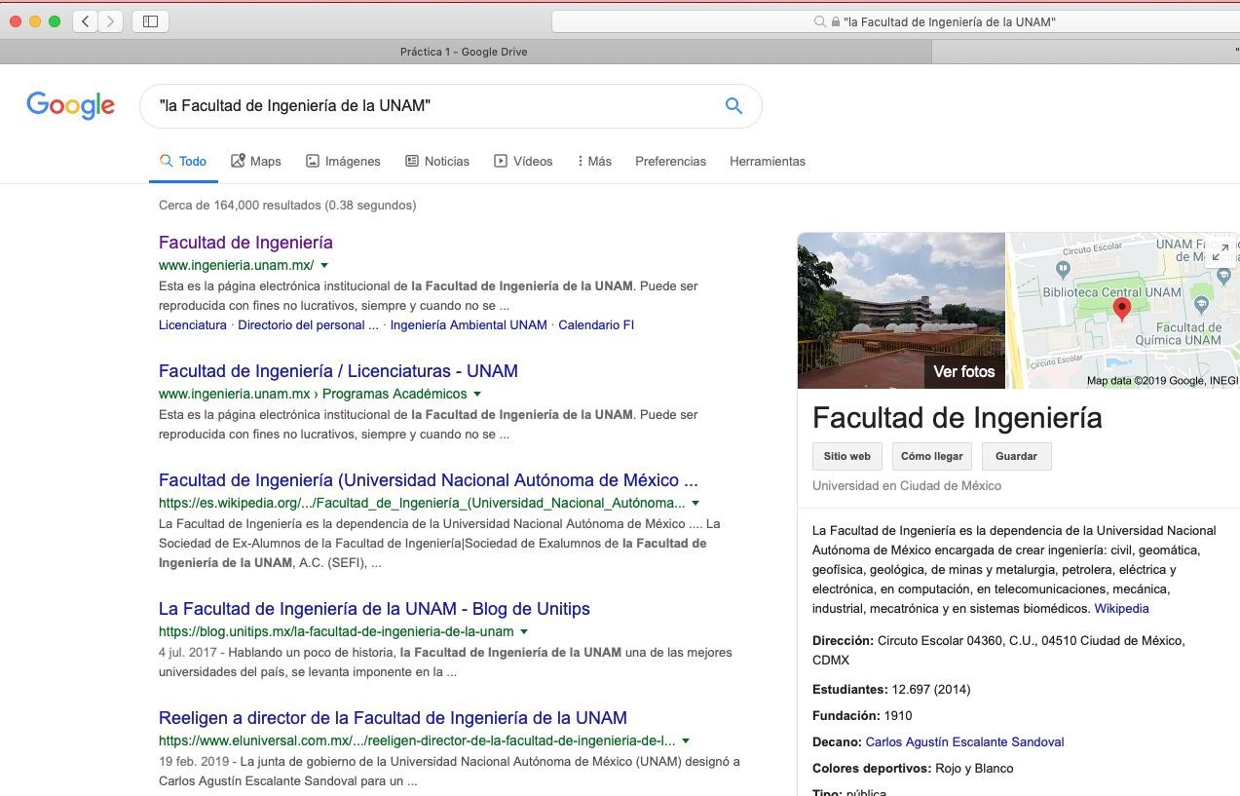

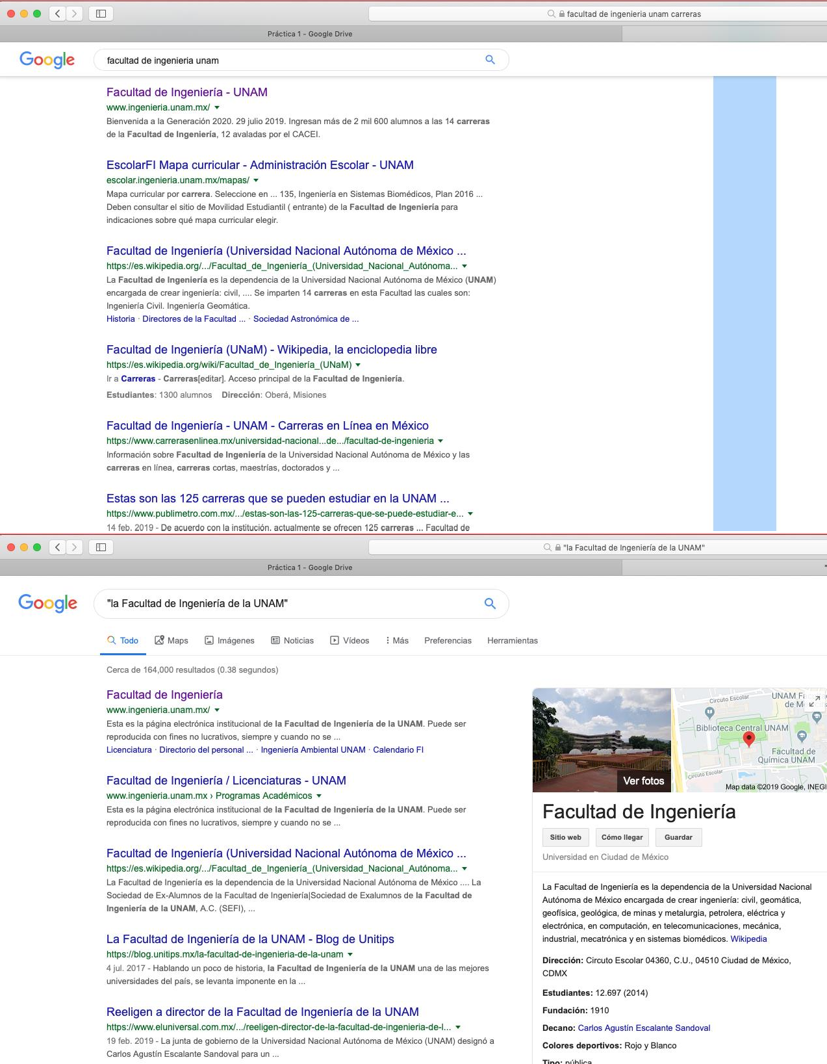

* noticias cch AND prepa

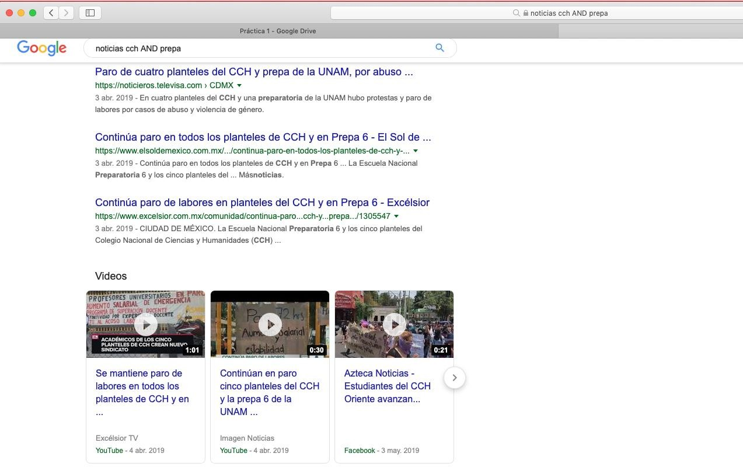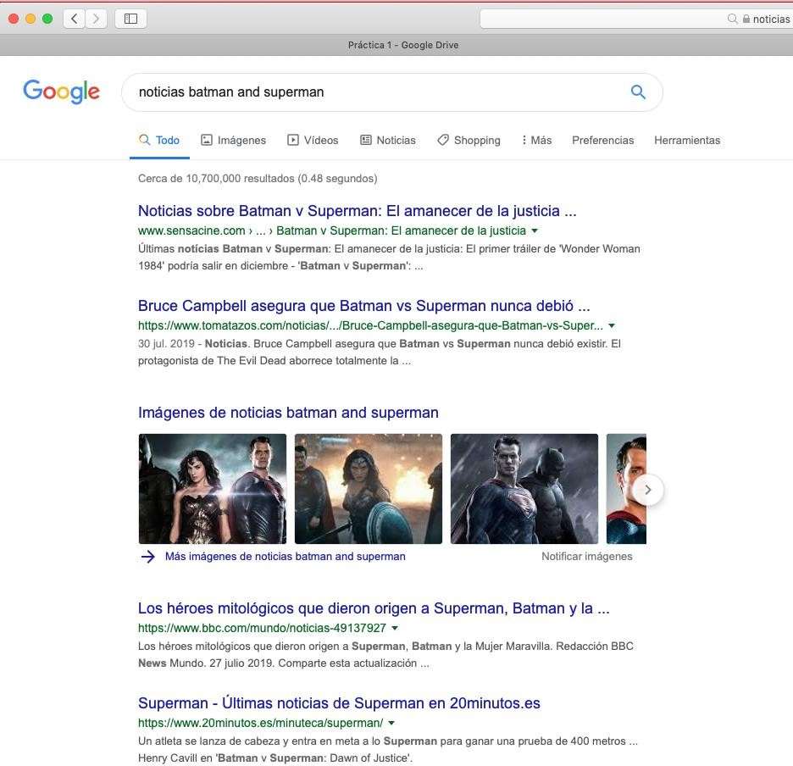

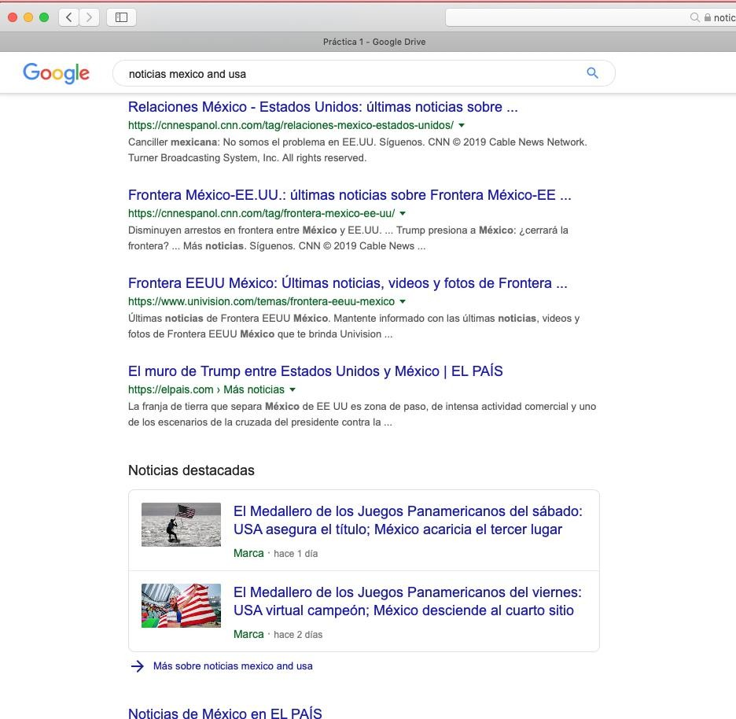

* noticias cch OR prepa



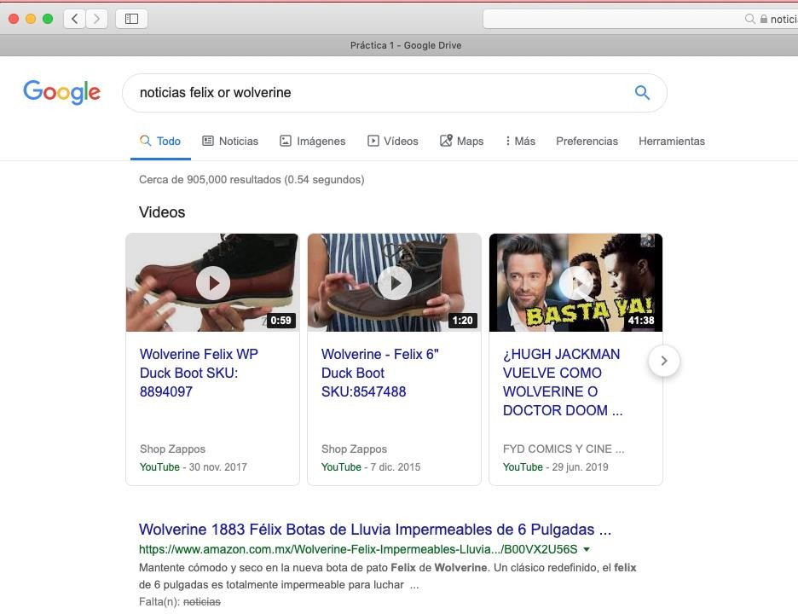

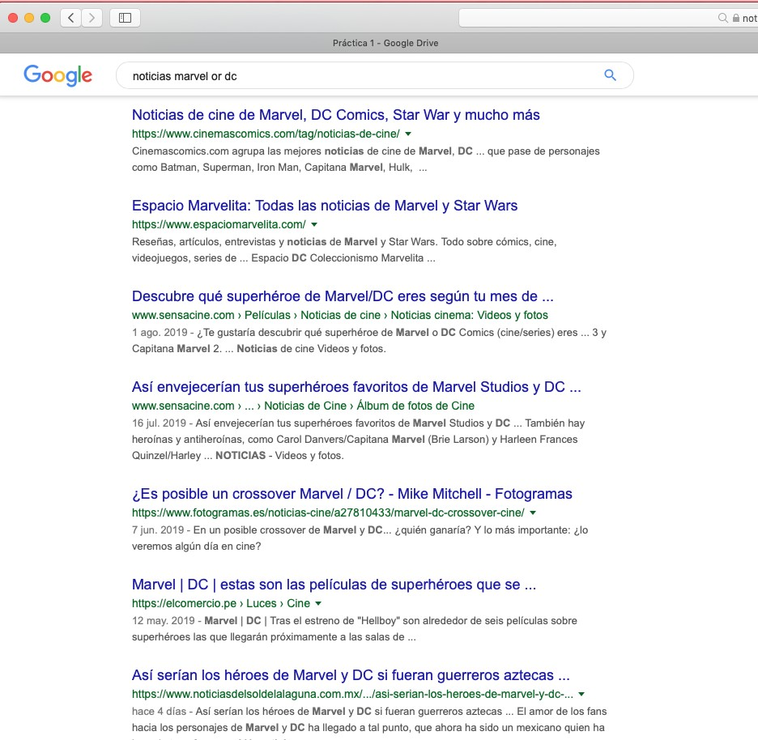

* noticias cch –prepa

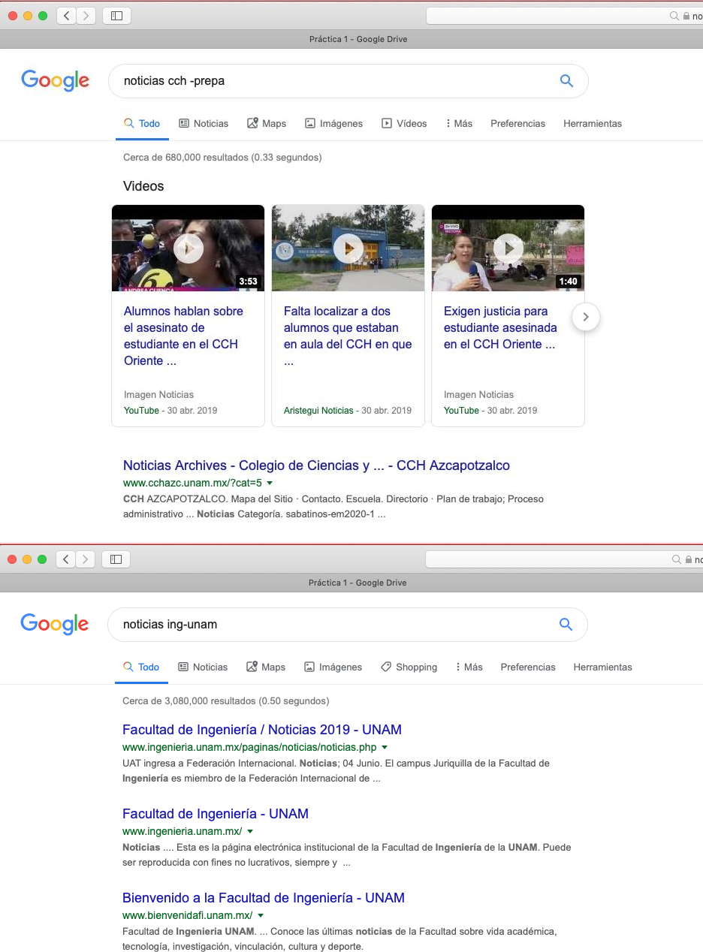

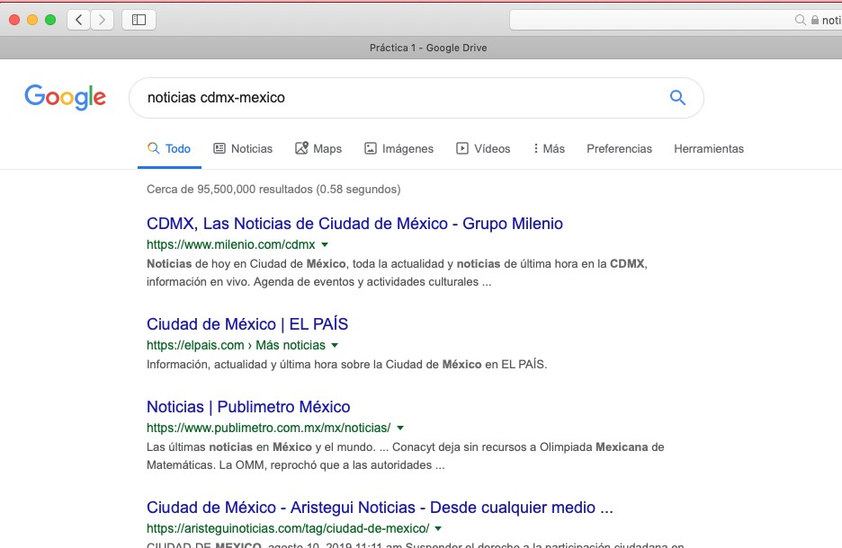

* Facultad de * UNAM



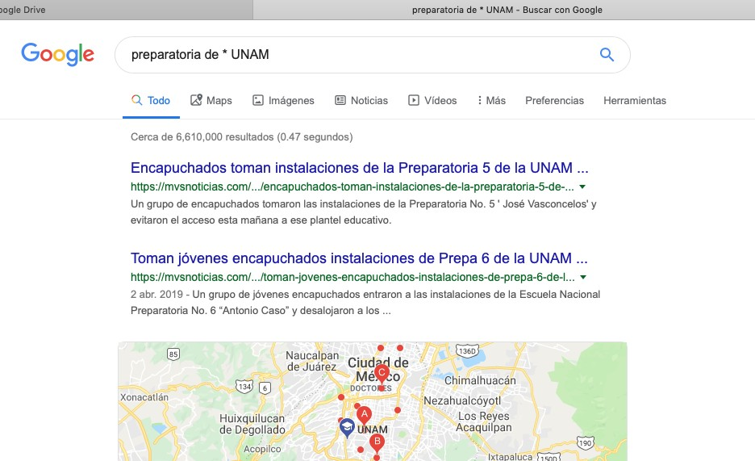

* define: ingeniería

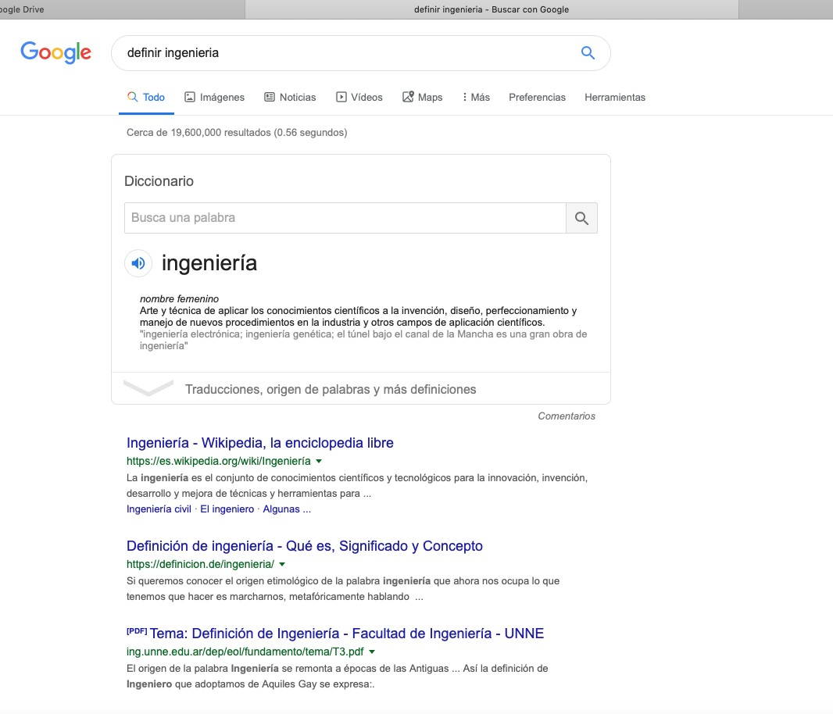

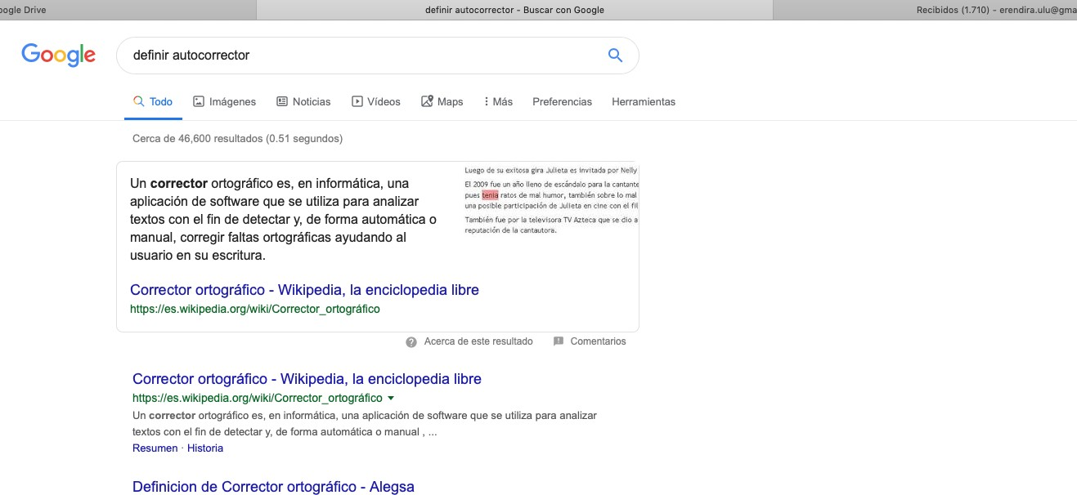

* site:ingenieria.unam.mx

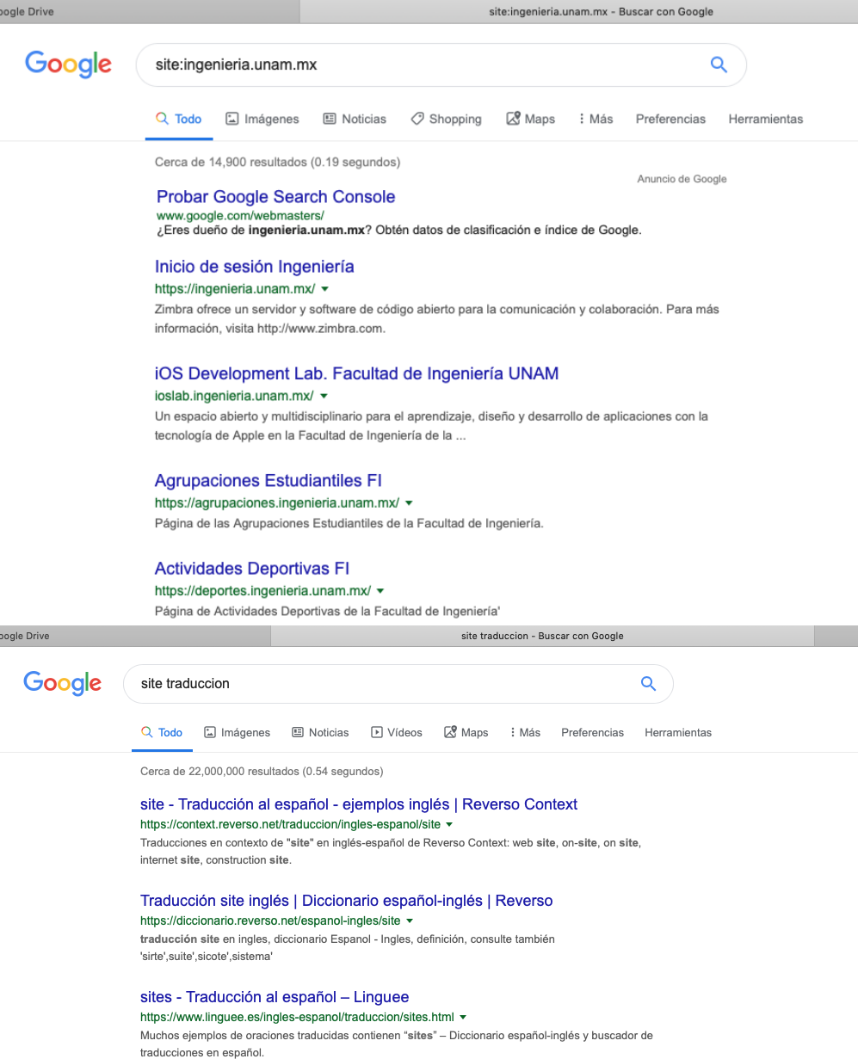

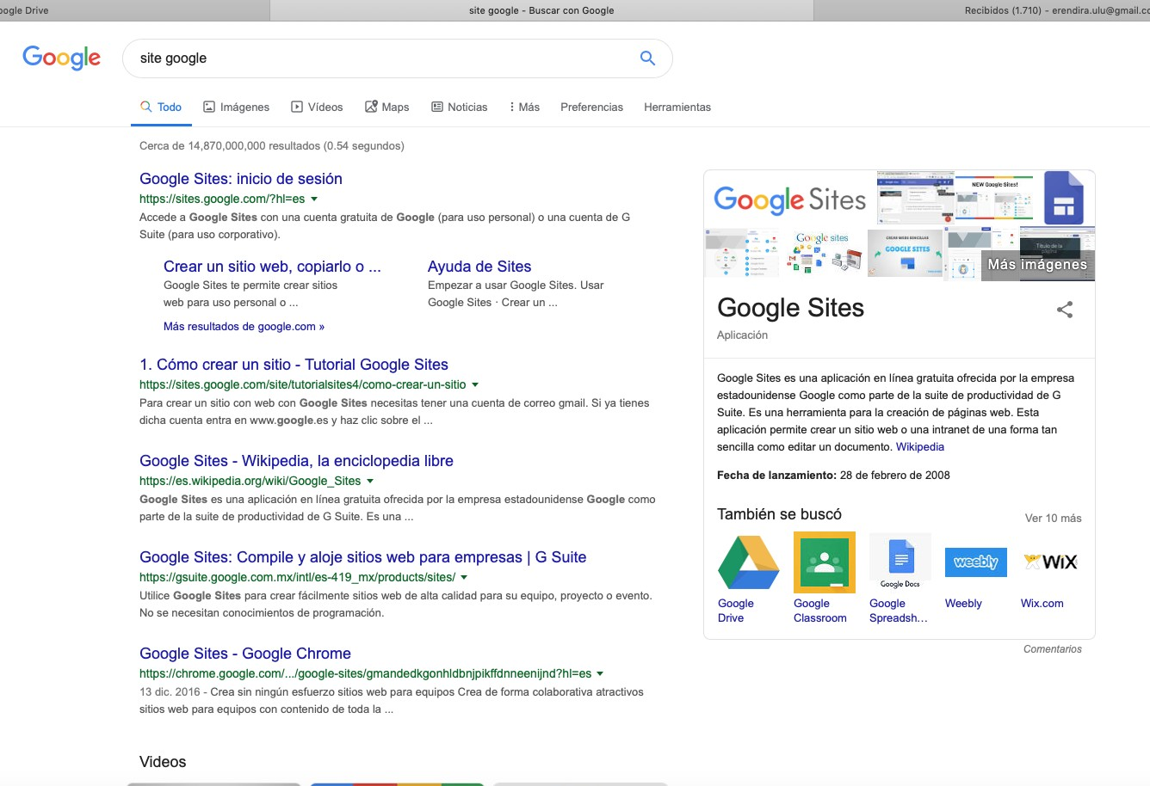

* filetype:pdf (PDF,DO

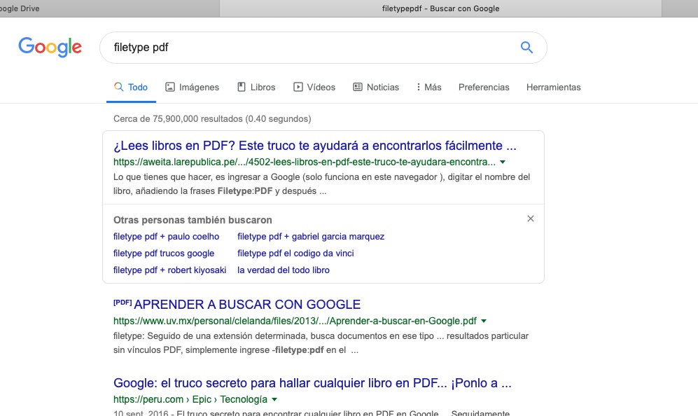

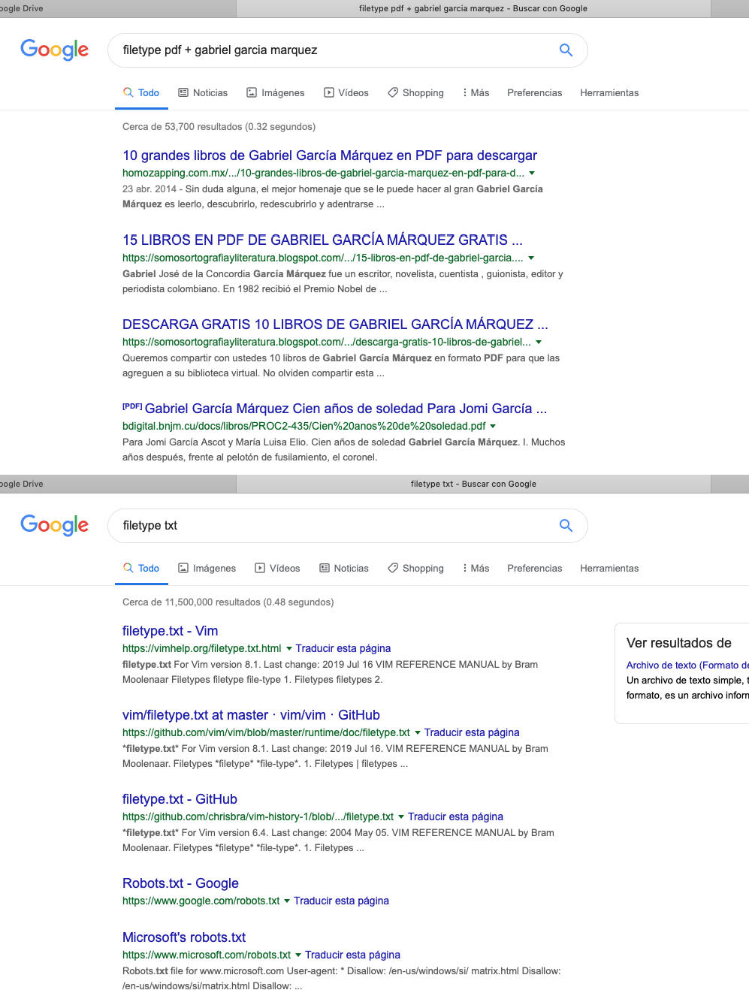

* CX,TXT,PPT,etc)
* intitle:facultad ingenieria unam (allintitle)

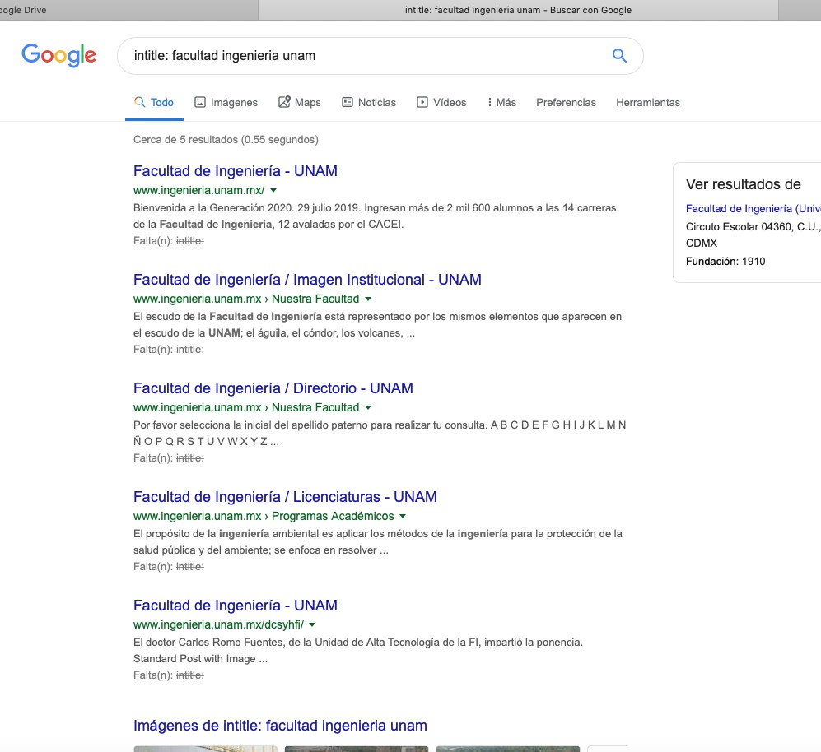

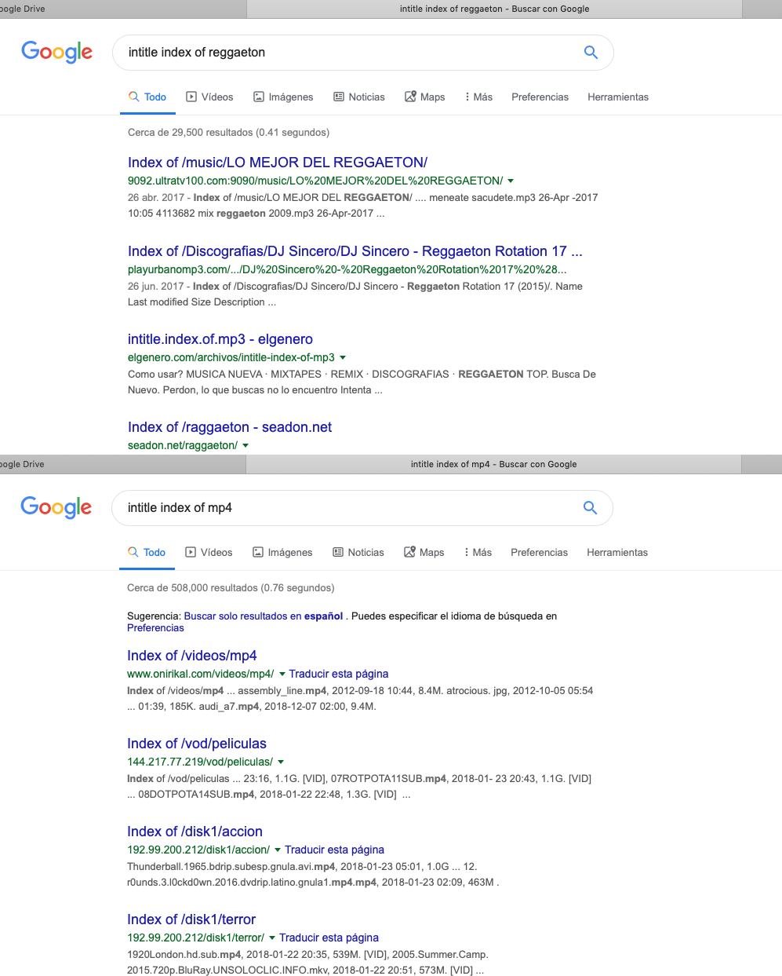

* inurl:facultad ingenieria unam (allinurl)

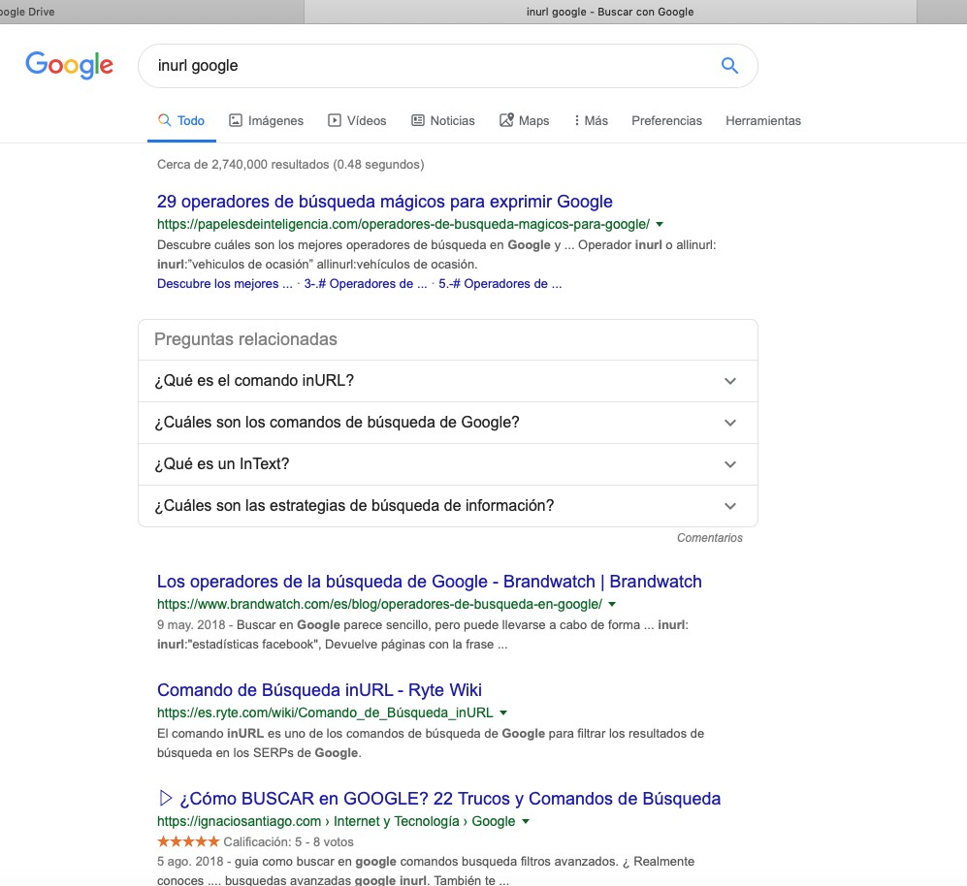

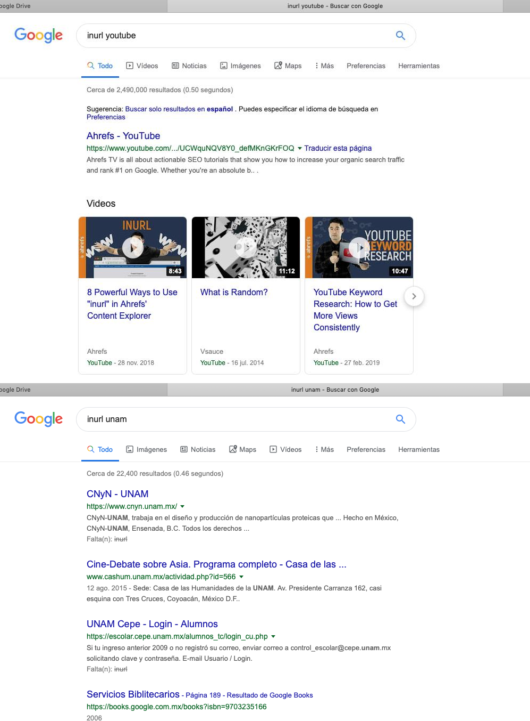

* intext:facultad ingenieria unam (allintext)

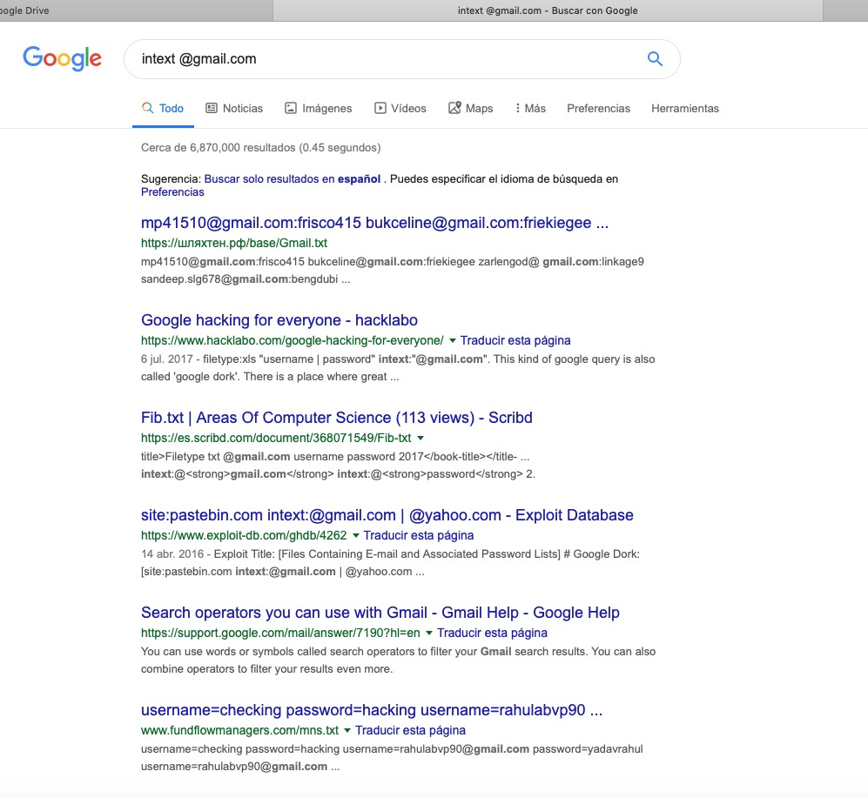

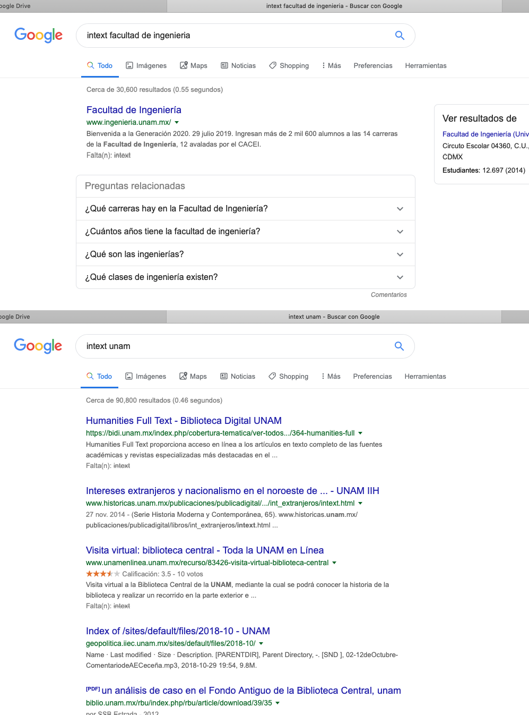

* universidad AROUND(2) México



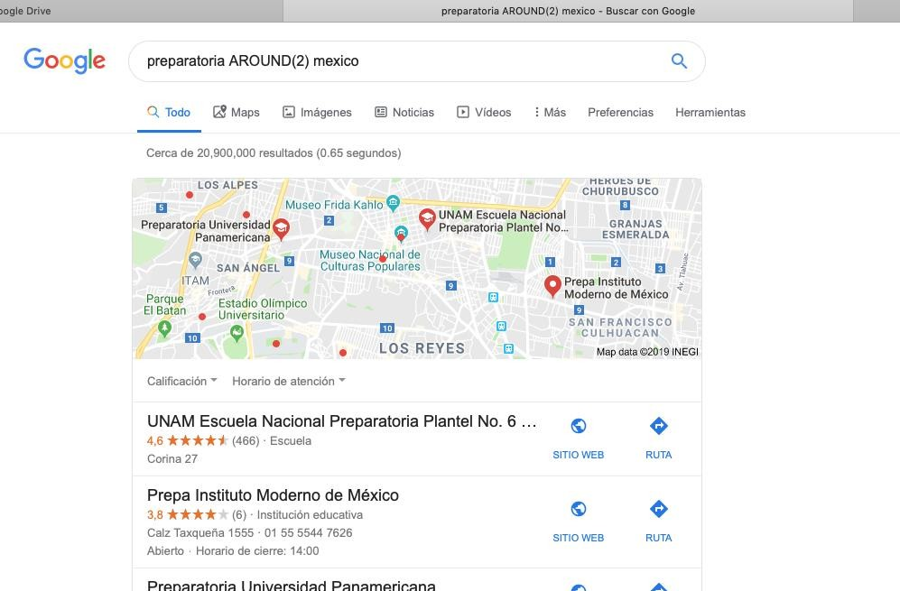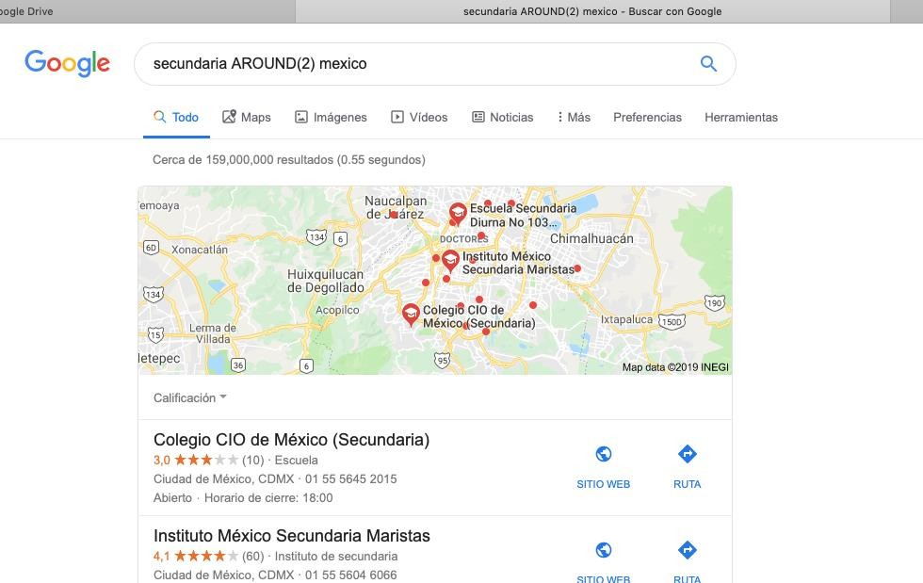

* Google scholar:

5 búsquedas y capturas para encontrar artículos relacionados a su carrera:

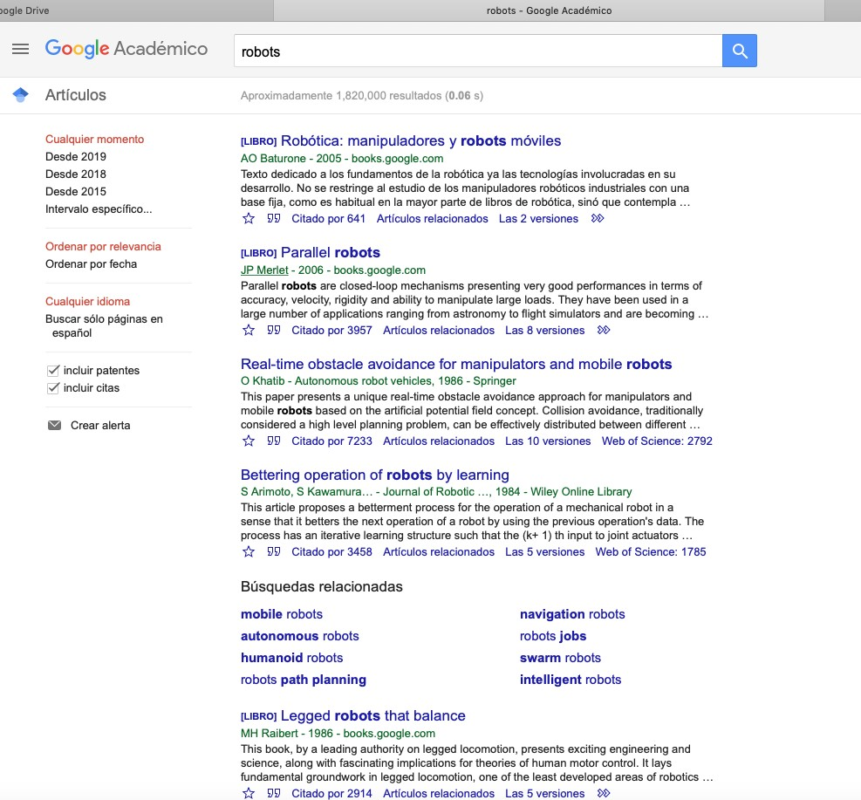

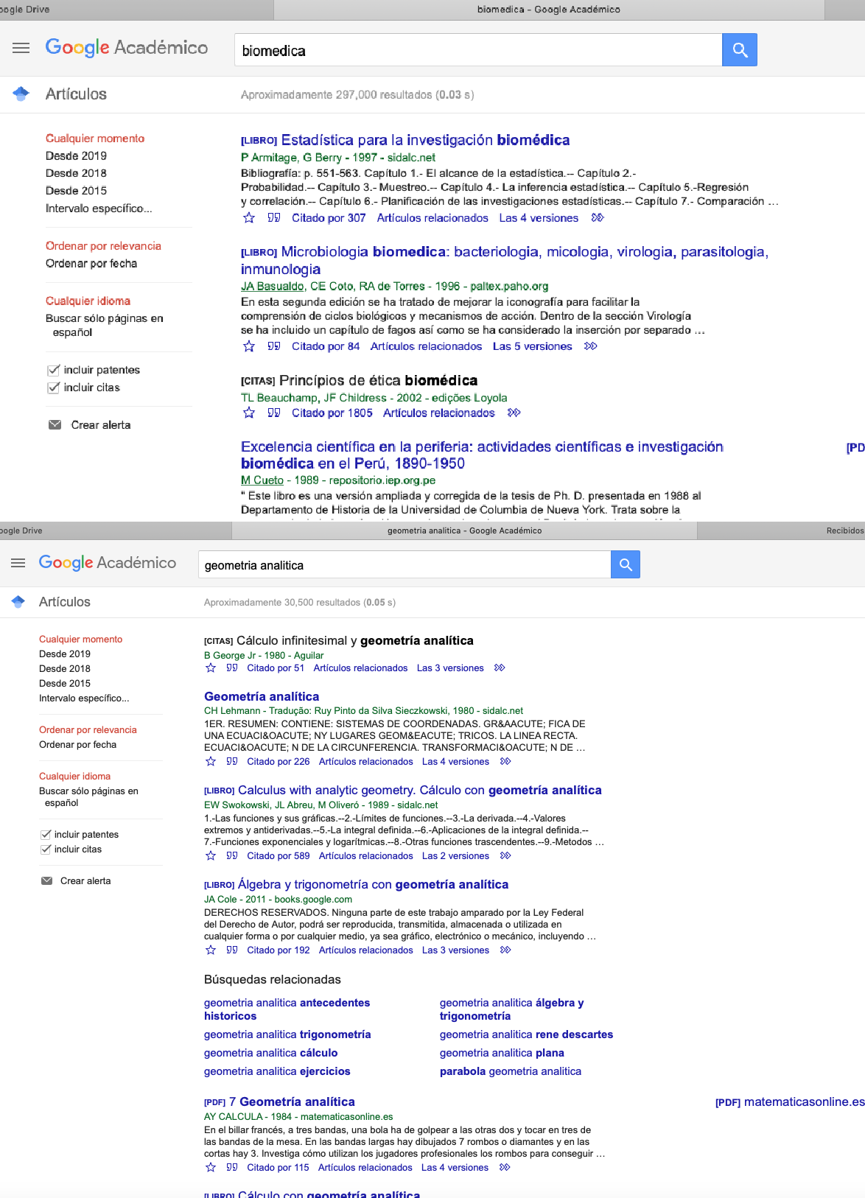

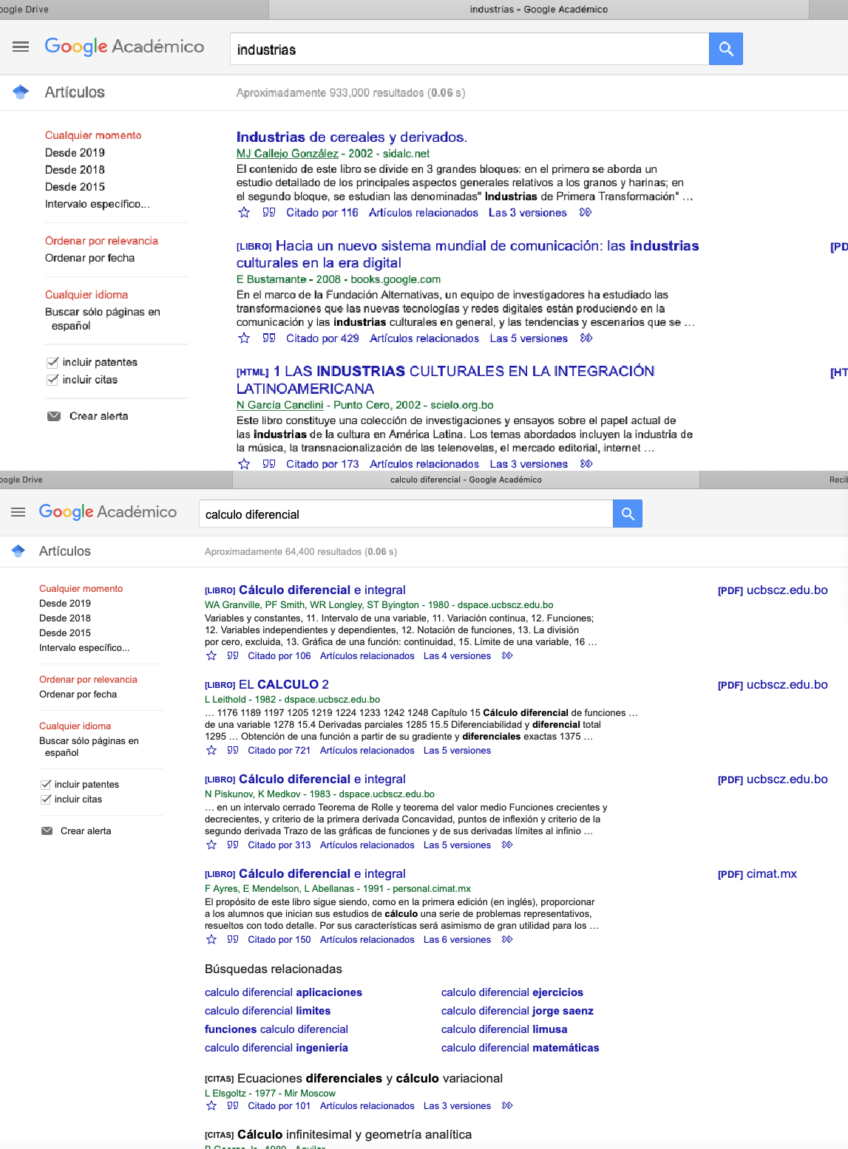

* Google imágenes

Buscar la imagen del escudo de la facultad, y otra imagen más que les interese



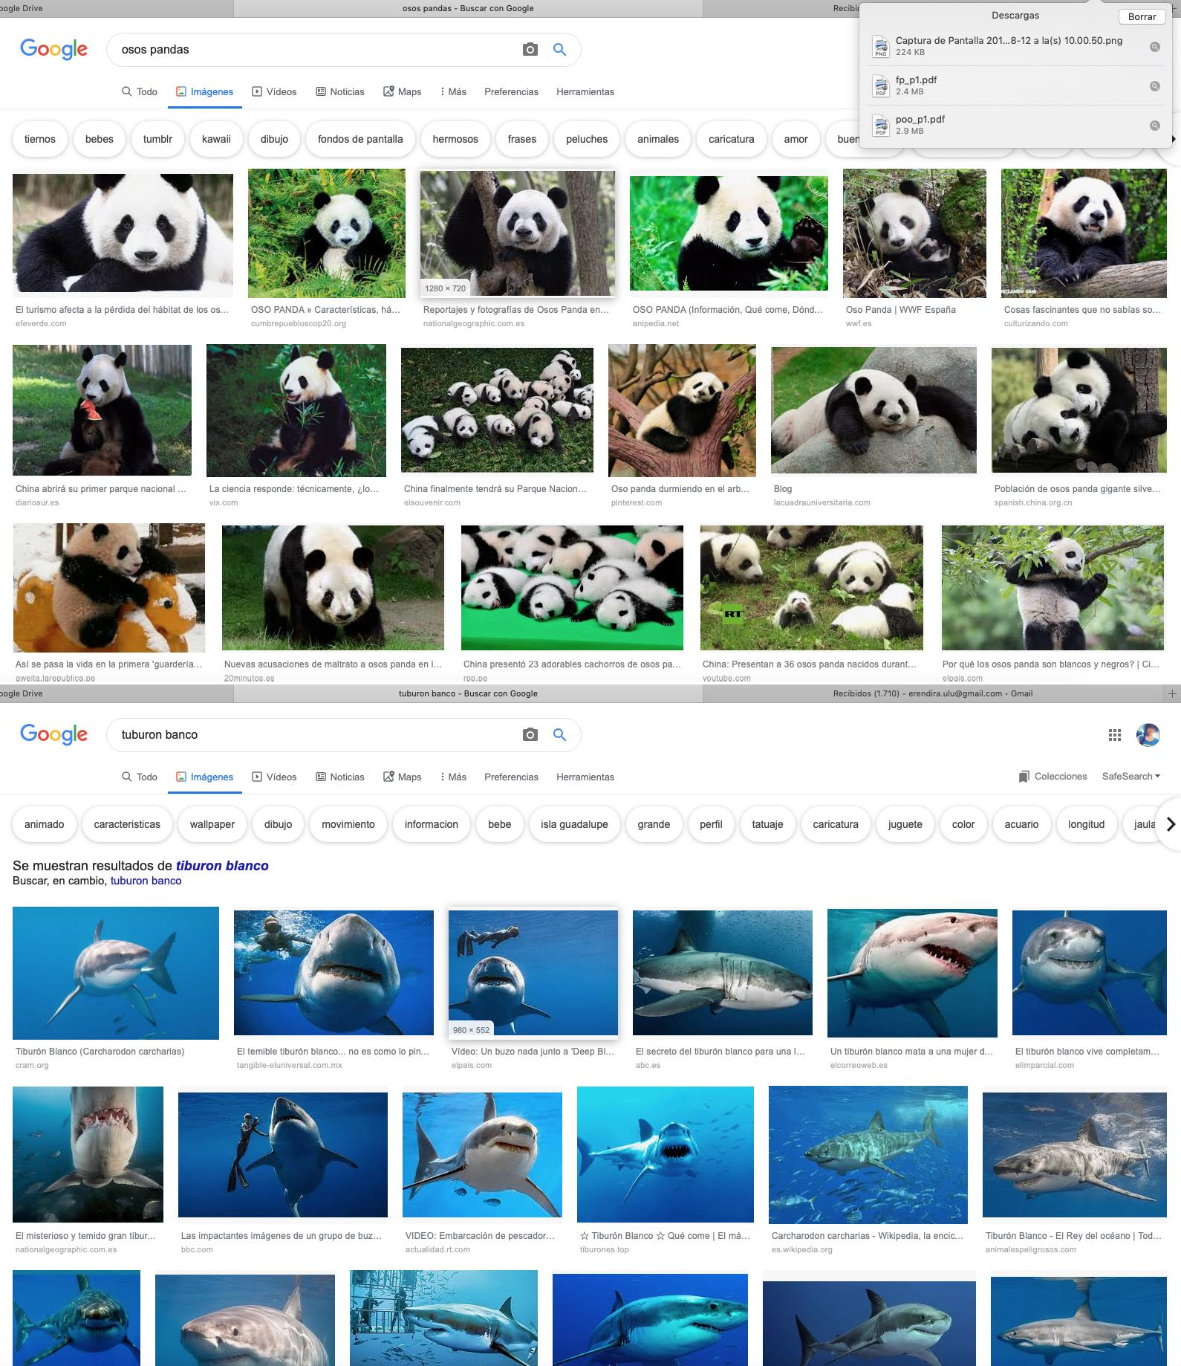

Control de versiones:

Configuración inicial:

$ git config --global user.name "NOMBRE ALUMNO"

$ git config --global user.email [nombre@correo.com](mailto:nombre@correo.com)

$ git config --global core.editor nano

Esto identifica al programador. Hay que recordar que estos sistemas están pensados para la colaboración. El SCV registra los cambios y el autor, la identificación es obligatoria. El editor es el editor por defecto que va a usar git cada que necesite una entrada de texto.

Iniciar proyecto:

$ mkdir ∼/PROYECTO

$ cd ∼/PROYECTO

$ git init

Esto crea una carpeta oculta (.git) en la que se va a almacenar todo el seguimiento del proyecto. Ya sea que existan o no todavía archivos en la carpeta no hace diferencia, el seguimiento se tiene que declarar aparte.

Revisar el estado de los archivos archivos:

$ git status

$ echo "Mi primer proyecto" > README

$ git status

$ git add README

$ git status

Modifiquen el archivo README para ver el seguimiento:

$ git status

$ git add README

$ git status

Si después de eso hacen más modificaciones al archivo, tendrán que volver a correr la instrucción add para que git vuelva a tomar en cuenta esos nuevos cambios.

Si se tienen muchos archivos, se puede añadir la carpeta completa:

$ touch archivo1

$ touch archivo2

$ touch archivo3

$ touch archivo4

$ touch archivo5

$ git add .

$ git status

También es posible que quieran dar seguimiento a todo excepto a algunos archivos en particular, para eso se usa el archivo especial:

.gitignore

$ echo "*.temp" > .gitignore

$ touch pruebas.temp

$ git add .

$ git status

.gitignore tiene algunas reglas:

Líneas vacías y líneas que comiencen con ‘#’ se ignoran. ‘*’ coincide con cualquier cosa.

Se puede comenzar una línea con ‘/’ para evitar recursividad.

Es decir, para que solo se ignoren archivos en la carpeta raíz del proyecto.

Se puede terminar una línea con ‘/’ para especificar que se trata de un directorio completo el que debe ser ignorado.

Se puede comenzar una línea con ‘!’ para negarla. Es decir, se ignora todo lo que no coincida con esa línea.

El commit es la forma en la que queda guardado el estado actual como una versión, esto no quiere decir que deba ser usado con cautela, es bueno hacer muchos commits. Cada commit exige un mensaje, lo más recomendable es que lo usen para narrar los cambios que están registrando:

$ git commit -m "Aquí narro los cambios que se hicieron."

El mensaje del commit se guarda junto con los cambios en el proyecto. Es posible consultar las entradas que se han hecho y usar al controlador de versiones como una bitácora:

$ git logBorrando y moviendo archivos:

$ rm archivo5

$ git status

$ git rm archivo4

$ git status

$ mv archivo3 archivo6

$ git status

$ git mv archivo2 archivo7

$ git status

$ git commit -m "Borrando y moviendo archivos 1"

$ git status

$ git rm archivo3

$ git status

$ echo "Archivo temporal" > temp

$ git add .

$ git status

$ git rm --cached temp

$ git status

$ git commit -m "Borrando y moviendo archivos 2"

Gracias a la opción cached, el archivo temp se saca del seguimiento, pero no se elimina de la carpeta.

No es raro que uno cometa errores y deje commits incompletos:

$ mv temp no_temp

$ git add .

$ git commit -m "Siempre si quiero agregar el archivo temporal"

$ echo "Olvidé editar mi nuevo archivo!" >> no_temp

$ git add .

$ git commit --amend

Notarán que se abre una ventana de edición para que modifiquen, si gustan, el mensaje que ya se tenía en el commit. Ese comportamiento es el comportamiento por defecto de la instrucción commit si es que no le dan un mensaje con la opción -m.

Regresar a versiones anteriores: Hagamos algunos cambios primero

$ echo "Cambios al archivo1" >> archivo1

$ echo "Cambios al archivo6" >> archivo6

$ echo "Cambios al archivo7" >> archivo7

$ git add .

$ git commit -m "Cambios para hacer pruebas"

$ echo "Mas cambios al archivo1" >> archivo1

$ echo "Mas cambios al archivo6" >> archivo6

$ echo "Mas cambios al archivo7" >> archivo7

$ git add .

$ git status

Si hemos cometido un error, lo primero que tenemos que hacer, es sacar al archivo del stage tal y como lo dice en la ayuda del git status

$ git reset HEAD archivo1

$ git status

Luego, seguimos una vez más la ayuda para descartar los cambios:

$ git checkout -- archivo1

Podemos quitar todos los archivos del stage al mismo tiempo:

$ git reset HEAD

Además, podemos descartar cambios hasta puntos específicos de nuestro log:

$ git log

Regresaremos el archivo7 a como estaba cuando hicimos la entrada: "Borrando y moviendo archivos 1"

Ustedes deben usar su propio identificador para la siguiente instrucción:

$ git checkout a65b98 archivo7

$ git status

El archivo fue "modificado" a como estaba en ese momento y añadido automáticamente al stage

NOTA IMPORTANTE: Usen la instrucción checkout siempre con un argumento que indique el archivo que quieren revertir. Si dejan ese espacio en blanco pueden ocasionar comportamientos inesperados.

Si quieren regresar el proyecto completo a una versión anterior, pueden poner como argumento la carpeta completa (recuerden resetear el stage):

$ git checkout a65b98 .

Con la liga anterior, pueden hacer una copia de su proyecto de forma local. La siguiente instrucción crea una carpeta en la que se va a copiar el repositorio, y hace la configuración pertinente para que github funcione como su repositorio remoto:

$ git clone https://github.com/. . .

Eso implica que pueden cargar los commits que hagan localmente en el repositorio:

$ cd primer_repositorio

$ echo "Creando un archivo de prueba" > ARCHIVO

$ git add .

$ git commit -m "Primer commit para github"

$ git push

El push les pedirá su usuario y contraseña de github para cargar sus commits al repositorio remoto.

Desde la terminal también pueden usar un "título" y un "mensaje largo" en sus commits:

$ git commit -m "Título" -m "Mensaje largo con detalles"

Su repositorio en github ahora está más adelantado que el local.

Para actualizar el repositorio local con los nuevos cambios, se debe usar la instrucción:

$ git pull

Es recomendable usar la instrucción pull SIEMPRE antes de un push. Ya que si hay cambios en el repositorio remoto que no estén en su repositorio local, el sistema NO permitirá el push.

Primero se buscó la información requería en cada actividad y/o apartado, se capturo la fuente mediante una captura de pantalla y en seguida se dieron a conocer algunos comandos para entrar en el inicio de programación, para que

funcionaba, como se ocupaban y cada cuanto eran útiles, para finalizar la práctica se hizo una cuenta en github Para esta práctica hubo que centrarnos en ideas principales de búsqueda como en tácticas para encontrar algo con más facilidad también tuvimos un acercamiento con el funcionamiento de como programar archivos, así como el funcionamiento de una aplicación para el ordenamiento del mismo.

La práctica se enfocó en el inicio de un estudiante para la implementación de nuevas maneras de búsqueda como nuevas maneras de percepción ya que nuestras maneras para buscar eran muy rudimentarias.

Conclusión:

Pero no solo entra la manera de una búsqueda más eficaz sino también la forma de programar y así mismo dar un entendimiento de las mejoras que se dan en archivos que se ocupan de forma diaria, y por lo tanto darle seguimiento para su implementación.

Nuestro objetivo podría afirmarse al decir que se cumplió con el descubrimiento y la utilización de las herramientas de un software para la implementación de actividades y trabajos escolares, también nos dan bases para tener un sistema más ordenado y que al salir de la escuela tengamos un amplio criterio en la forma profesional de organizar nuestras ideas en los trabajos a hacer.